16. feladatlap: Traffipax a kémiaórán

Módszertani útmutató

1. Téma: A reakciósebesség és befolyásolása (új ismeretet feldolgozó óra)

2. Felhasználás: 9. osztály, 45 perces tanóra

3. Szükséges előzetes ismeretek:
- Az oldatok összetétele.
- Kolloid rendszerek.
- Egyszerű reakcióegyenletek felírása és rendezése.
- A reakciók végbemenetelének feltételei.
- A reakciók különböző sebességgel mennek végbe.
- A csapadékképződés.
- Az oxigéngáz kimutatása gyújtópálcával.

4. Célok:
- Motiváció: a kíváncsiság felkeltése a környezetünkben lévő anyagok tulajdonságainak és viselkedésük szabályszerűségeinek megértése iránt.
- Ismétlés: az oldatok összetételének megadása (anyagmennyiség-koncentráció és tömegszázalék).
- A megfigyelőkészség és a kísérletezéshez szükséges manuális készségek fejlesztése.
- A logikus gondolkodás, az induktív következtetés és szabályszerűségek alapján való deduktív előrejelzés gyakorlása.
- A 2. és a 3. csoport diákjai esetében az algoritmikus gondolkodás alkalmazása a kísérlettervezés során.

5. Tananyag:
- Ismeret szint:
  - A reakciók különböző sebességgel mennek végbe: vannak pillanatszerű, közepes sebességű és lassú reakciók is.
  - A reakciók sebessége nem függ össze azzal, hogy hasznos-e az adott reakció vagy sem a hétköznapi életben. Így egy pillanatszerűen végbemenő reakció lehet hasznos (pl. a hagyományos fényképezés során az ezüst-bromid bomlása) vagy káros (pl. egyes nem várt robbanások), ahogy egy lassú folyamat is lehet hasznos (pl. a gyümölcs érése) vagy káros (pl. a vas rozsdásodása).
  - A reakciók sebessége függ a kiindulási anyagok koncentrációjától, a hőmérséklettől, illetve az alkalmazott katalizátortól.
  - A részecskék magasabb hőmérsékleten gyorsabban mozognak, mert nagyobb energiával rendelkeznek.

- Megértés szint:
  - A magasabb hőmérsékleten gyorsabban mozgó részecskék időegység alatt többször ütköznek, így többször van esély a régi kötések felszakadására, az újabbak kialakulására, vagyis a melegítés szinte minden reakció sebességét növeli. (Lehetséges, hogy érdeklődő tanulók esetleg ismerhetik az enzimekreakciókkal kapcsolatos hőmérsékleti anomáliát.)
  - A magasabb hőmérséklet alkalmazásával több részecske rendelkezik az aktivált komplex kialakulásához szükséges energiával, vagyis több részecskének lesz az aktiválási energiánál nagyobb energiája.
  - A reakciósebesség koncentrációfüggése csak a legegyszerűbb kinetikájú folyamatok (elemi reakciók) esetében határozható meg pusztán a reakcióegyenlet alapján. Ennek megfelelően a nátrium-tioszulfát-oldat és sósav közötti folyamat esetében sem figyelhetünk meg lineáris összefüggést a kiindulási koncentrációk és a folyamat teljes lejátszódásának ideje között.
  - A katalizátor alkalmazásával egy új reakcióút nyílik meg, mely gyorsabb termékképződést tesz lehetővé.
  - A 2. és 3. típusú feladatlapot megoldó tanulók meg kell értsék, hogy mindössze egy komponens koncentrációjának a megváltoztatása is hatással van a reakciók sebességére.

- Alkalmazás szint:
  - A tanulók annak ismeretében, hogy a reakciósebesség annál nagyobb, minél nagyobb a kiindulási anyagok koncentrációja, el kell tudják dönteni, hogy a megadott koncentráció értékek közül (amelyek a korábbi kísérletekben előfordulóknál nagyobb, kisebb vagy azok közé esők lehetnek) milyen koncentrációjú lehet az ismeretlenként kapott sósav.
  - Az atomok számának megmaradása törvényét szem előtt tartva a tanulóknak tudni kell rendezni az egyszerű reakcióegyenleteket.

- Magasabb rendű műveletek szintje:
  - A 3. típusú feladatlapot megoldó tanulók az „egyszerre csak egy paramétert változtatunk meg” elvet alapul véve, meg kell tudják tervezni az ismeretlen sav meghatározásának kísérletét.

6. Módszertani megfontolások:
- A feladatlap megoldását megelőző tanítási órán be kell vezetni a reakciósebesség fogalmát.
- A feladatlapban szándékosan nem jelenik meg a reakciósebességi egyenlet (a 2017-től érvényes középszintű érettségi követelmények nem is tartalmazzák azt).
- A tanítási órát a demonstrációs kísérlettel célszerű kezdeni, ami szemlélteti a katalizátor hatását a reakciósebességre, és egyúttal segíti a gyermekek témára hangolódását is.
A tanári demonstrációs kísérlet leírása:
- Egy nagyméretű (minimum 500 cm³-es, de inkább 1 literes) mérőhengerbe öntsünk 30 cm³ 30 tömegszázalékos hidrogén-peroxid-oldatot, majd adjunk hozzá 20 cm³ folyékony tömény mosószert. Keverjünk össze alaposan a két folyadékot.
- A lombik/henger falán folyassunk végig kék, illetve piros színű ételfestéket, majd öntsünk az egészhez 10-20 cm³ telített kálium-jodid-oldatot.
- A fejlődött oxigéngáz kimutatására nyomjunk égő gyújtópálcát a hab belsejébe.
(Az oxigén kimutatására parázsló gyújtópálcát szokás alkalmazni, azonban jelen kísérletben a vizes hab eloltaná azt.)
Az Erlenmeyer-lombik, illetve az állólombik jobb választás lehet, mint a mérőhenger, mert stabilabb, de ahhoz célszerű 1,5x nagyobb mennyiségű vegyszereket használni. Készüljünk fel arra, hogy nagy mennyiségű hab fog képződni, ezért fontos, hogy az edény stabil legyen, ne boruljon fel könnyen. Az Erlenmeyer-lombik esetén akár a plafonig is kilőhet a hab.
A kísérletről a https://www.youtube.com/watch?v=PKylTXW6OM4 linken látható felvétel (utoljára megtekintve: 2018. július 17.).
- A csempén végezhető kísérletek lényege, hogy kis mennyiségű vegyszer kerüljön felhasználásra. Csempén, a kis vegyszermennyiségek és balesetvédelmi okok miatt az 1. Kísérlet nem végezhető el.
- Olyan tanulócsoportok esetén, ahol 45 percnél több idő áll rendelkezésre, vagy a differenciálásra több lehetőség, illetve nagyobb igény van, célszerű lehet egy további kísérletet beilleszteni. A választható kísérlet leírása a 3. típusú feladatlap után található.
- A feladatlapon szereplő reakcióegyenlet(ek) láncszabály segítségével egyszerűen rendezhetők, a tanulók számára az oxidációs számok változásán alapuló egyenletrendezést nem kell hozzá ismerni.

7. Technikai segédlet:
- Anyagok és eszközök a tanulókísérletekhez (csoportonként):
  - tálca
  - 2 darab sötét színű csempe (ha nincs sötét színű csempe, akkor fehér csempével helyettesíthető úgy, hogy a csempére sötét színű, vízben nem oldódó, alkoholos filctollal foltokat rajzolunk, ahová a gyermekek az oldatokat cseppenteni fogják)
  - hőálló felület (pl. palalap), amelyre a melegített csempe helyezhető
  - 5 db cseppentő (célszerű feliratozni, hogy a gyermekek ne keverjék össze)
  - 5 db feliratozott kis méretű főzőpohár (minden oldatból 5-10 cm³ elegendő)
    - 0,1 mol/dm³ koncentrációjú Na₂S₂O₃-oldat
    - 1,0 mol/dm³ koncentrációjú Na₂S₂O₃-oldat
    - 0,1 mol/dm³ koncentrációjú sósav
    - 1,0 mol/dm³ koncentrációjú sósav
    - ismeretlen koncentrációjú sósav
  - borszeszégő
  - gyufa
  - stopper vagy a tanulók mobiltelefonja
  - 2 db félbe vágott gumicsődarabka
  - papírtörlő
  - védőkesztyű
  - védőszemüveg
(Megjegyzés: A kísérletek a csempén történő kivitelezés helyett kémcsőben is megvalósíthatók. Egy másik alternatív módszer szerint a sötét filctollal való foltfestés helyett alufóliadarab is helyezhető a fehér csempére. Az oldatok feliratozott műanyag fecskendőkben is kiadhatók, amelyek egymás után több osztállyal is fölhasználhatók.)

- Anyagok és eszközök a tanári demonstrációs kísérlethez:
  - mély tálca
  - nagy méretű magas és vékony edény (pl. gázfelfogó henger vagy mérőhenger) (min. 500 cm³-es)
  - kb. 30 cm³ 30 tömegszázalékos H₂O₂-oldat
  - kék és piros folyékony ételszínezék (ajánlott megbízható termék a „maxCOLOR” márkájú)
  - 20 cm³ tömény folyékony mosogatószer
  - 20 cm³ telített kálium-jodid-oldat (20 cm³ 20 °C-os desztillált vízben 28,0 g szilárd kálium-jodid kell feloldani)
  - gyújtópálca
  - gyufa
  - védőkesztyű
  - védőszemüveg

- Anyagok és eszközök az opcionális tanulókísérlethez:
  - 1 db cseppentő (célszerű feliratozni, hogy a gyermekek ne keverjék össze)
  - 1 db feliratozott kis méretű főzőpohár (5-10 cm³ oldat elegendő)
  - híg (kb. 6 tömegszázalékos ) H₂O₂-oldat
  - műanyag kupakban konyhasó
  - műanyag kupakban barnakőpor
  - 2 db ferdén vágott végű szívószál a szilárd anyagok adagolásához

- Előkészítés:
  - A csempék tökéletesen szárazak legyenek, különben a felcseppentett oldatok összefolynak.
  - Amennyiben nem rendelkezünk sötét színű csempével, akkor fehér csempével helyettesíthető úgy, hogy a csempére sötét színű filctollal foltokat rajzolunk, ahová a gyermekek az oldatokat cseppenteni fogják. (A kék színű filctoll nyoma az 5 tömegszázalékos hidrogén-peroxid-oldat hatására még 1 perc után sem halványodik el.)
  - A melegítendő csempének a melegítendő sarkát mindenképpen meg kell jelölni. Minden csempe melegítését ki kell próbálni a tanulókísérletek előtt azzal a melegítő eszközzel, amelyet a diákok is használni fognak, hogy nem reped-e el a melegítés hatására.
  - Cseppentőként alkalmazhatunk műanyag Pasteur-pipettákat, amelyeket a kísérlet után elmosva többször is használhatunk.
  - Szükség esetén a kis méretű főzőpoharak műanyag átlátszó pálinkáspohárral helyettesíthetők.
  - A kísérlet során egy-egy tanulócsoport minden oldatból maximum 1 cm³-nyi mennyiséget használ el, vagyis bár a nátrium-tioszulfátból sok kellhet az 1,0 mol/dm³ koncentrációjú oldathoz, az oldatból valójában igen kis mennyiség fogy.
  - Hígabb sorozattal nem érdemes próbálkozni, mert nagyon megnőnek a reakcióidők.
  - Ismeretlen sósavként akár minden csoport esetében adhatunk ki más és más koncentrációjú oldatokat. A 0,01 mol/dm³ koncentrációjú oldat esetében azonban nagyon hosszú reakcióidőre számíthatunk (több perc), így azt csak nagyon jól dolgozó csoport esetében ajánlott kipróbálni. Így célszerű a kb. 0,5 mol/dm³ vagy kb. 2,0 mol/dm³ koncentrációjú oldatból készíteni az ismeretleneket. Ha nem egyformát adunk ki, akkor természetesen meg kell az ismeretleneket számozni, és föl kell írni, hogy melyik csoport milyen koncentrációjú ismeretlent kapott.
  - A tanári demonstrációs kísérlethez előkészített tálca képe:

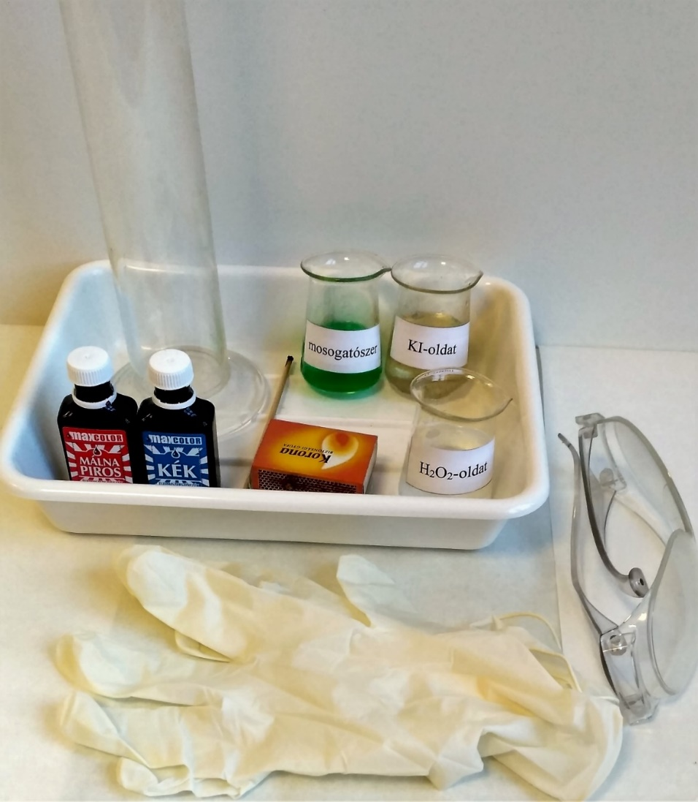

  - A tanulócsoportok számára előkészített tálca képe az alábbi felvételen látható:

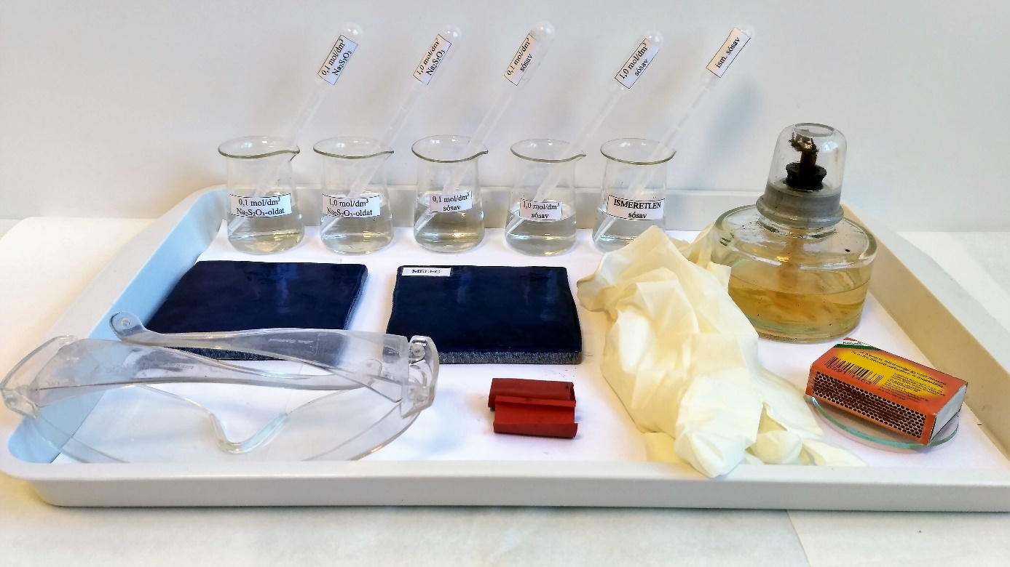

  - Előre el kell dönteni, hogy a választható kísérlethez szükséges eszközök és anyagok a tálcára felkerüljenek-e. Amennyiben igen, ki kell nyomtatni 6. Kísérlet leírását a csoport(ok) számára. Utóbbi esetben a választható kísérlethez szükséges eszközök és anyagok lehetnek egy-egy külön tálcára készítve.
  - Egy, a választható kísérlethez szükséges anyagokat és eszközöket is tartalmazó tálca képe az alábbi felvételen látható:

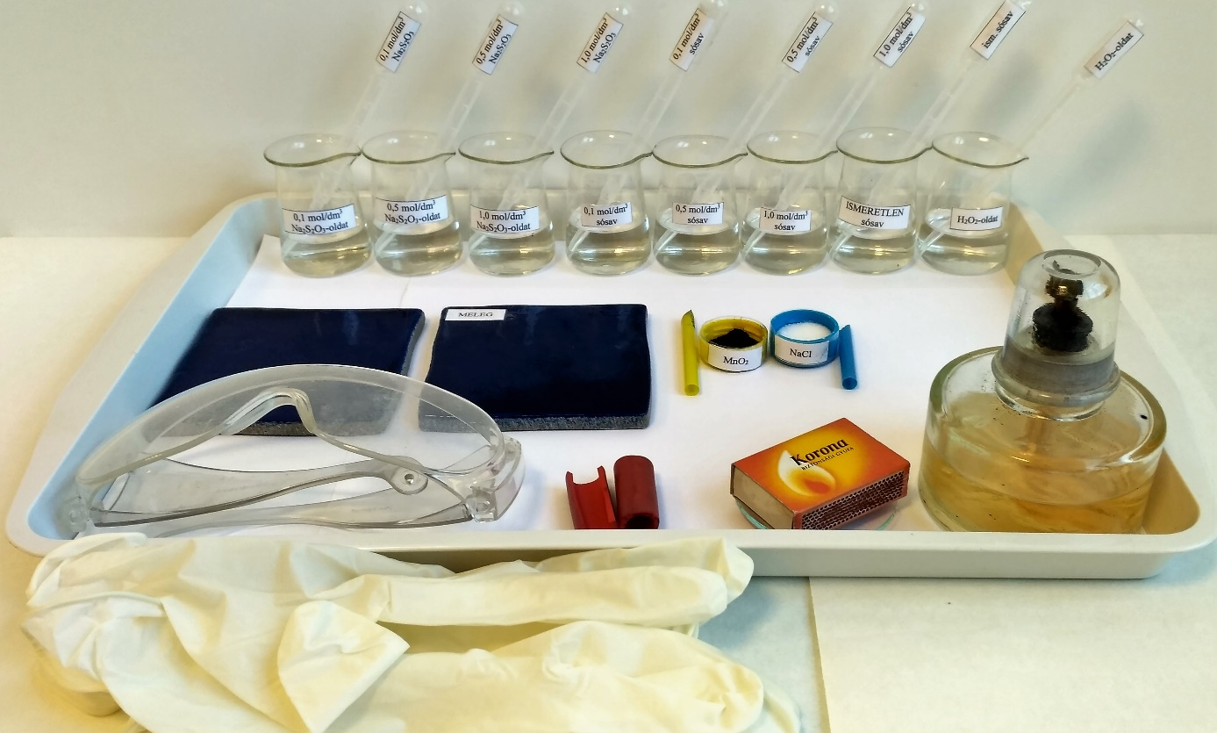

- Balesetvédelem
  - Arra kell figyelni, hogy a felhasznált anyagokat a tanulók ne kóstolják meg, illetve ne öntsék magukra vagy egymásra.
  - A 30 tömegszázalékos hidrogén-peroxid-oldat akár körömágygyulladást is okozhat, a bőrt kifehéríti, így a vele való munkavégzéshez mindenképpen használjunk védőkesztyűt és védőszemüveget is.
  - A tanári demonstrációs kísérletben keletkező hab igen forró, kerüljük el a sérüléseket. A megsemmisítést csak a kihűlt habbal lehet elvégezni.
  - A nyílt láng (borszeszégő) használata előtt át kell ismételni a vonatkozó balesetvédelmi szabályokat. A hosszú hajú tanulók haja legyen összefogva, és semmilyen éghető anyag ne kerüljön a láng közelébe. A borszeszégő meggyújtása után a tanulók helyezzék a használt gyufát egy hamutálcára vagy óraüvegre. Amikor nincs szükség a lángra, azonnal el kell oltani az égőt.
  - A tanulók ügyeljenek arra, hogy a forró csempe ne égesse meg őket. Ehhez célszerű a csempét tartó tanulónak egy-egy hosszában félbe vágott gumicsődarabkát arra a két ujjára felhúzni, amelyikkel a csempét fogja. A csempe melegítendő sarkát mindenképpen meg kell előzetesen jelölni.
  - A csempét borszeszégő segítségével kb. 15 másodpercig, gázégőn kb. 4 másodpercig melegítve a csempe megfelelő sarka kellő mértékben átmelegszik ahhoz, hogy a reakció látványosan gyorsuljon. FONTOS, hogy az előkészítés során minden egyes csempe melegíthetőségét ki kell próbálni!

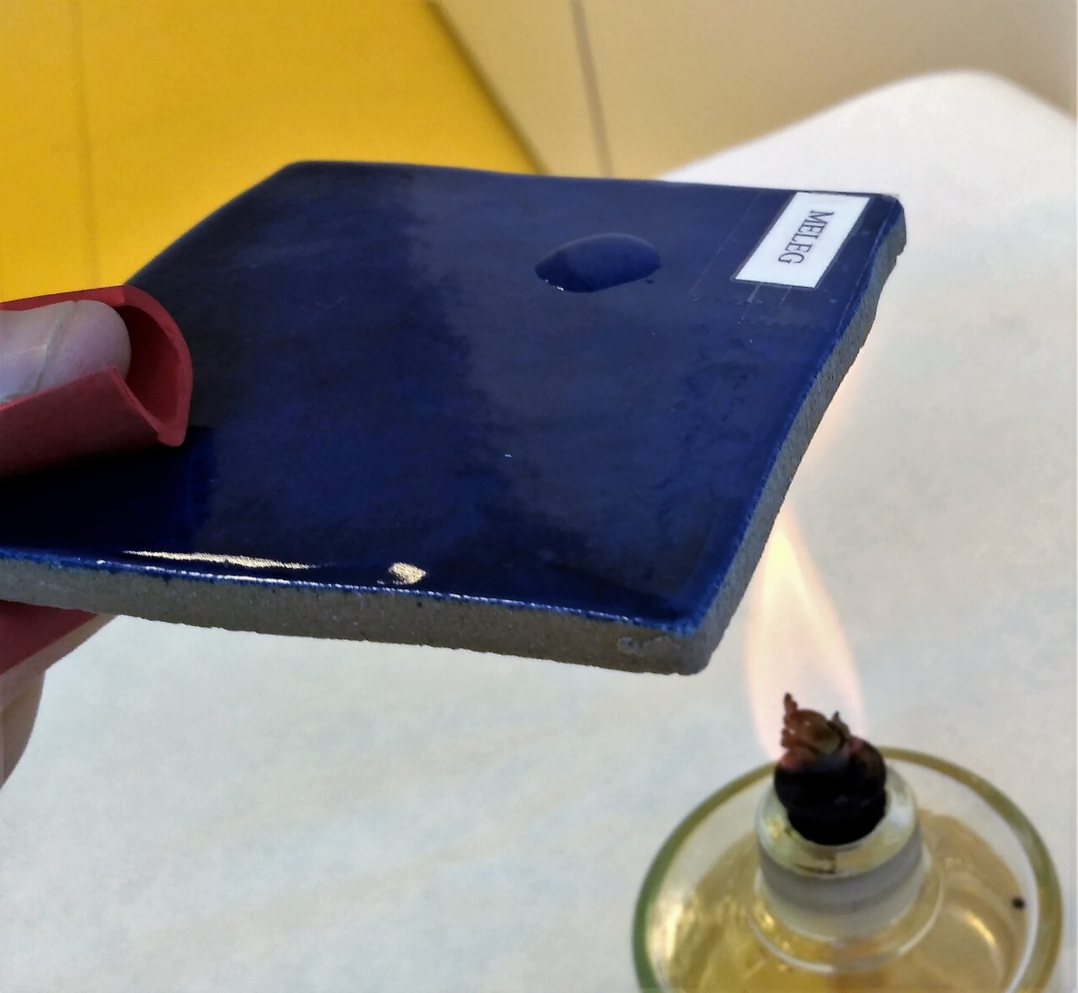

- Hulladékkezelés
  - A keletkező hulladékokat bő víz mellett szabadon a lefolyóba lehet önteni.

Traffipax a kémiaórán (1. típus: receptszerű változat)
A traffipax kifejezést az angol „traffic” (forgalom) és a latin „pax” (béke) szavakból alkották meg. Azért mérik vele a járművek sebességét, hogy az utakon senki ne veszélyeztessen felelőtlen száguldozással emberéleteket. A kémiai reakciók során is „békét” szeretnénk, azaz hogy például ne robbanjon fel egy gyár. Néha az a jobb nekünk, ha gyorsabban zajlik egy folyamat (pl. főzés), máskor pedig az, ha lassabban (pl. az ételek romlása). A járművek sebessége (az időegység alatt megtett út) könnyen szabályozható azzal, ha gázt adunk vagy fékezünk. De hogyan tudjuk szabályozni a reakciók sebességét, azaz hogy időegység alatt mennyi anyag alakuljon át? Ehhez meg kell ismernünk azokat a tényezőket, amelyekkel gyorsíthatók vagy lassíthatók a kémiai reakciók.
A feladatlap kitöltése során egészítsétek ki a szöveget a hiányzó szavakkal, illetve mondatokkal,
és húzzátok alá vagy keretezzétek be a helyes vagy húzzátok át a hibás szövegrészt.
1. Tanári demonstrációs kísérlet: A nagy tálcára állított magas és vékony (vagy vékony nyakú) edénybe előbb tömény hidrogén-peroxid-oldatot öntünk, amihez mosogatószert keverünk. Az edény falán kevés ételszínezéket folyatunk végig, majd az edénybe telített kálium-jodid-oldatot öntünk. A terméket égő gyújtópálcával vizsgáljuk.
Tapasztalat: …………………………………………………………………………………………………………………………………………………………
…………………………………………………………………………………………………………………………………………………………………………….
Magyarázat: A hidrogén-peroxid a következő (kiegészítendő) reakcióegyenlet szerint bomlott:
…. H₂O₂ → …. H₂O + …. O₂
Mi fújta fel tehát a habot?..................................................................................
Melyik termék keletkezését mutattuk ki a gyújtópálcával? .......................................................................................
Hidrogén-peroxid magától is bomlik, de a kálium-jodid hatalmas mértékben felgyorsította, idegen szóval katalizálta a reakciót. Mivel kapcsolatban hallottátok már a katalizátor szót? …………………………………….………….…..
Mit gyorsít fel ott? ………………………………………….........................................................................................................
2. Kísérlet: Cseppentsetek a tálcán található csempe egyik felében, a sötét színű felületen egymástól távolabb rendre 2-2 cseppet a következő színtelen oldatokból:
- 0,1 mol/dm³ koncentrációjú nátrium-tioszulfát-oldat (Na₂S₂O₃-oldat),
- 1,0 mol/dm³ koncentrációjú nátrium-tioszulfát-oldat.
Ezután adjatok mindkét csepphez 2-2 cseppet a 1,0 mol/dm³ koncentrációjú sósavból és mérjétek meg (pl. a mobiltelefonotok segítségével), hogy mennyi idő (hány másodperc) szükséges a változások bekövetkezéséhez az egyes cseppek esetében.
Tapasztalat: A nátrium-tioszulfát-oldat egy idő után előbb ………………………..…………..……… színű lett, majd később
……………..…………………….. színűvé vált.
Az első szemmel látható változás megjelenéséig a következő időtartamokra volt szükség:
- a 0,1 mol/dm³ koncentrációjú Na₂S₂O₃-oldat esetén ………….. másodpercre,
- az 1,0 mol/dm³ koncentrációjú Na₂S₂O₃-oldat esetén ………….. másodpercre.
A szemmel látható változás bekövetkezéséig a kevesebb időre a(z) ……… mol/dm³ koncentrációjú, míg a több
időre a(z) ……… mol/dm³ koncentrációjú nátrium-tioszulfát-oldat esetén volt szükség.
Magyarázat: A nátrium-tioszulfát-oldat és a sósav között a következő, rendezendő egyenlet szerinti reakció játszódott le:
…. Na₂S₂O₃ + …. HCl → …. NaCl + …. SO₂ + …. S + …. H₂O
A színt a keletkező …………………….…………. okozta.
Következtetés: A változás annál gyorsabban ment végbe, minél kisebb/nagyobb a nátrium-tioszulfát-oldat koncentrációja.

3. Kísérlet: A csempe másik felében, a sötét színű felületen, egymástól távolabb, cseppentsetek rendre 2-2 cseppet a következő színtelen oldatokból:
- 0,1 mol/dm³ koncentrációjú sósav,
- 1,0 mol/dm³ koncentrációjú sósav.
Ezután adjatok mindkét csepphez 2-2 cseppet a 1,0 mol/dm³ koncentrációjú nátrium-tioszulfát-oldatból, és mérjétek meg, mennyi idő szükséges a változások bekövetkezéséhez az egyes cseppek esetében.
Tapasztalat: Az első szemmel látható változás megjelenéséig a következő időtartamokra volt szükség:
- a 0,1 mol/dm³ koncentrációjú sósav esetén ………….. másodpercre,
- az 1,0 mol/dm³ koncentrációjú sósav esetén ………….. másodpercre.
A szemmel látható változás bekövetkezéséig a kevesebb időre a(z) ……… mol/dm³ koncentrációjú, míg a több
időre a(z) ……… mol/dm³ koncentrációjú sósav esetén volt szükség.
Következtetés: A változás annál gyorsabban ment végbe, minél kisebb/nagyobb a sósav koncentrációja.
Egy reakció sebessége tehát annál nagyobb, minél kisebb/nagyobb a kiindulási anyagok koncentrációja, mert annál ritkábban/gyakrabban ütköznek a részecskék.
4. Kísérlet: A sötét színű csempe egy szabad részére cseppentsetek 2 cseppet az ismeretlen koncentrációjú sósavból, majd adjatok hozzá 2 csepp 1,0 mol/dm³ koncentrációjú nátrium-tioszulfát-oldatot. Mérjétek meg a színváltozás bekövetkezéséig szükséges időt. Az eltelt idő ismeretében döntsétek el, milyen koncentrációjú lehetett az ismeretlen oldat! Lehetséges koncentrációk:
- 0,01 mol/dm³ koncentrációjú sósav,
- 0,5 mol/dm³ koncentrációjú sósav,
- 2,0 mol/dm³ koncentrációjú sósav.
Tapasztalat: A szemmel látható változás bekövetkezéséig …………… másodpercre volt szükség.
Következtetés: A 3. Kísérletben mért időket is figyelembe véve az ismeretlen oldat koncentrációja valószínűleg
………….. mol/dm³, mert…………………………………………………………………………………………………………………………………………
5. Kísérlet: A tálcán található „MELEG” felirattal rendelkező sötét színű csempe egyik sarkában cseppentsetek 2 cseppet a 0,1 mol/dm³ koncentrációjú nátrium-tioszulfát-oldatból. Ezután melegítsétek a csempét alulról egy borszeszégő segítségével. Kb. 15 másodperc után cseppentsetek az előző csepphez a 1,0 mol/dm³ koncentrációjú sósavból, majd mérjétek meg, mennyi idő szükséges a változás bekövetkezéséhez.
Tapasztalat: A szemmel látható változás bekövetkezéséig …………… másodpercre volt szükség.
Magyarázat: Magasabb hőmérsékleten a részecskék lassabban/gyorsabban mozognak, ezért ritkábban/gyakrabban ütköznek és kevesebb/több részecskének van meg az átalakuláshoz szükséges aktiválási energiája is. Magasabb hőmérsékleten tehát a reakciók sebessége kisebb/nagyobb.
Következtetés: Melegítéssel lassíthatók/gyorsíthatók a reakciók.

Tehát a reakciók sebessége a következő 3 tényezőtől függ: 1. ………………………………………………………………………………
2. …………………………………………………………………………………………………… 3. ………………………………………………………………..
Házi feladat
1. Mi lehet az oka, hogy az egyes csoportok nem azonos reakcióidőket mértek ugyanazon kísérletek esetében?
……………………………………………………………………………………………………………………………………………………………………………
2. Hogyan lehetne lassítani egy reakciót?
……………………………………………………………………………………………………………………………………………………………………………
3. Az interneten a reakciósebességgel foglalkozó weblapokon gyakran jelenik meg az „órareakció” („clock reaction”) kifejezés. Miért adhatták ezen folyamatoknak ezt a szokatlan nevet?
……………………………………………………………………………………………………………………………………………………………………….......
Traffipax a kémiaórán (2. típus: receptszerű változat + a kísérlettervezés elmélete)
A traffipax kifejezést az angol „traffic” (forgalom) és a latin „pax” (béke) szavakból alkották meg. Azért mérik vele a járművek sebességét, hogy az utakon senki ne veszélyeztessen felelőtlen száguldozással emberéleteket. A kémiai reakciók során is „békét” szeretnénk, azaz hogy például ne robbanjon fel egy gyár. Néha az a jobb nekünk, ha gyorsabban zajlik egy folyamat (pl. főzés), máskor pedig az, ha lassabban (pl. az ételek romlása). A járművek sebessége (az időegység alatt megtett út) könnyen szabályozható azzal, ha gázt adunk vagy fékezünk. De hogyan tudjuk szabályozni a reakciók sebességét, azaz hogy időegység alatt mennyi anyag alakuljon át? Ehhez meg kell ismernünk azokat a tényezőket, amelyekkel gyorsíthatók vagy lassíthatók a kémiai reakciók.
A feladatlap kitöltése során egészítsétek ki a szöveget a hiányzó szavakkal, illetve mondatokkal,
és húzzátok alá vagy keretezzétek be a helyes vagy húzzátok át a hibás szövegrészt.
1. Tanári demonstrációs kísérlet: A nagy tálcára állított magas és vékony (vagy vékony nyakú) edénybe előbb tömény hidrogén-peroxid-oldatot öntünk, amihez mosogatószert keverünk. Az edény falán kevés ételszínezéket folyatunk végig, majd az edénybe telített kálium-jodid-oldatot öntünk. A terméket égő gyújtópálcával vizsgáljuk.
Tapasztalat: …………………………………………………………………………………………………………………………………………………………
…………………………………………………………………………………………………………………………………………………………………………….
Magyarázat: A hidrogén-peroxid a következő (kiegészítendő) reakcióegyenlet szerint bomlott:
…. H₂O₂ → …. H₂O + …. O₂ Mi fújta fel tehát a habot?..................................................................................
Melyik termék keletkezését mutattuk ki a gyújtópálcával? .......................................................................................
Hidrogén-peroxid magától is bomlik, de a kálium-jodid hatalmas mértékben felgyorsította, idegen szóval katalizálta a reakciót. Mivel kapcsolatban hallottátok már a katalizátor szót? …………………………………….………….…..
Mit gyorsít fel ott? ………………………………………….........................................................................................................
2. Kísérlet: Cseppentsetek a tálcán található csempe egyik felében, a sötét színű felületen egymástól távolabb rendre 2-2 cseppet a következő színtelen oldatokból:
- 0,1 mol/dm³ koncentrációjú nátrium-tioszulfát-oldat (Na₂S₂O₃-oldat),
- 1,0 mol/dm³ koncentrációjú nátrium-tioszulfát-oldat.
Ezután adjatok mindkét csepphez 2-2 cseppet a 1,0 mol/dm³ koncentrációjú sósavból és mérjétek meg (pl. a mobiltelefonotok segítségével), mennyi idő (hány másodperc) szükséges a változások bekövetkezéséhez az egyes cseppek esetében.
Tapasztalat: A nátrium-tioszulfát-oldat egy idő után előbb ………………………..…………..……… színű lett, majd később
……………..…………………….. színűvé vált.
Az első szemmel látható változás megjelenéséig a következő időtartamokra volt szükség:
- a 0,1 mol/dm³ koncentrációjú Na₂S₂O₃-oldat esetén ………….. másodpercre,
- az 1,0 mol/dm³ koncentrációjú Na₂S₂O₃-oldat esetén ………….. másodpercre.
A szemmel látható változás bekövetkezéséig a kevesebb időre a(z) ……… mol/dm³ koncentrációjú, míg a több
időre a(z) ……… mol/dm³ koncentrációjú nátrium-tioszulfát-oldat esetén volt szükség.
Magyarázat: A nátrium-tioszulfát-oldat és a sósav között a következő, rendezendő egyenlet szerinti reakció játszódott le:
…. Na₂S₂O₃ + …. HCl → …. NaCl + …. SO₂ + …. S + …. H₂O A színt a keletkező …………………….…………. okozta.
Következtetés: A változás annál gyorsabban ment végbe, minél kisebb/nagyobb a nátrium-tioszulfát-oldat koncentrációja.
3. Kísérlet: A csempe másik felében, a sötét színű felületen, egymástól távolabb, cseppentsetek rendre 2-2 cseppet a következő színtelen oldatokból:
- 0,1 mol/dm³ koncentrációjú sósav,
- 1,0 mol/dm³ koncentrációjú sósav.
Ezután adjatok mindkét csepphez 2-2 cseppet a 1,0 mol/dm³ koncentrációjú nátrium-tioszulfát-oldatból, és mérjétek meg, mennyi idő szükséges a változások bekövetkezéséhez az egyes cseppek esetében.
Tapasztalat: Az első szemmel látható változás megjelenéséig a következő időtartamokra volt szükség:
- a 0,1 mol/dm³ koncentrációjú sósav esetén ………….. másodpercre,
- az 1,0 mol/dm³ koncentrációjú sósav esetén ………….. másodpercre.
A szemmel látható változás bekövetkezéséig a kevesebb időre a(z) ……… mol/dm³ koncentrációjú, míg a több
időre a(z) ……… mol/dm³ koncentrációjú sósav esetén volt szükség.
Következtetés: A változás annál gyorsabban ment végbe, minél kisebb/nagyobb a sósav koncentrációja.
Egy reakció sebessége tehát annál nagyobb, minél kisebb/nagyobb a kiindulási anyagok koncentrációja, mert annál ritkábban/gyakrabban ütköznek a részecskék.
4. Kísérlet: A sötét színű csempe egy szabad részére cseppentsetek 2 cseppet az ismeretlen koncentrációjú sósavból, majd adjatok hozzá 2 csepp 1,0 mol/dm³ koncentrációjú nátrium-tioszulfát-oldatot. Mérjétek meg a színváltozás bekövetkezéséig szükséges időt. Az eltelt idő ismeretében döntsétek el, milyen koncentrációjú lehetett az ismeretlen oldat! Lehetséges koncentrációk:
- 0,01 mol/dm³ koncentrációjú sósav,
- 0,5 mol/dm³ koncentrációjú sósav,
- 2,0 mol/dm³ koncentrációjú sósav.
Tapasztalat: A szemmel látható változás bekövetkezéséig …………… másodpercre volt szükség.
Következtetés: A 3. Kísérletben mért időket is figyelembe véve az ismeretlen oldat koncentrációja valószínűleg
………….. mol/dm³, mert…………………………………………………………………………………………………………………………………………
5. Kísérlet: A tálcán található „MELEG” felirattal rendelkező sötét színű csempe egyik sarkában cseppentsetek 2 cseppet a 0,1 mol/dm³ koncentrációjú nátrium-tioszulfát-oldatból. Ezután melegítsétek a csempét alulról egy borszeszégő segítségével. Kb. 15 másodperc után cseppentsetek az előző csepphez a 1,0 mol/dm³ koncentrációjú sósavból, majd mérjétek meg, mennyi idő szükséges a változás bekövetkezéséhez.
Tapasztalat: A szemmel látható változás bekövetkezéséig …………… másodpercre volt szükség.
Magyarázat: Magasabb hőmérsékleten a részecskék lassabban/gyorsabban mozognak, ezért ritkábban/gyakrabban ütköznek és kevesebb/több részecskének van meg az átalakuláshoz szükséges aktiválási energiája is. Magasabb hőmérsékleten tehát a reakciók sebessége kisebb/nagyobb.
Következtetés: Melegítéssel lassíthatók/gyorsíthatók a reakciók.

Tehát a reakciók sebessége a következő 3 tényezőtől függ: 1. ………………………………………………………………………………
2. …………………………………………………………………………………………………… 3. ………………………………………………………………..
A kísérletek megtervezéséhez az „egyszerre csak egy tényezőt változtatunk” elvet használtuk:
- a 2. Kísérletnél kizárólag a nátrium-tioszulfát-oldatok koncentrációját változtattuk meg;
- a 3. Kísérletnél csak a sósav koncentrációját változtattuk meg;
- az 5. Kísérletnél a hőmérséklet volt a változó tényező.
A harmadik kísérletben megbizonyosodtunk, hogy a reakciósebesség a sósav koncentrációjával nő. Ezt alapul véve a 4. Kísérletben az ismeretlen oldattal végzett reakció sebességét hasonlítottuk össze a 3. Kísérlet eredményeivel, ami alapján következtetni lehet az ismeretlen oldat összetételére. Megfelelő műszerek segítségével és pontos koncentrációjú oldatok használatával akár igen pontos eredményt is kaphatunk a reakciósebességre vonatkozóan.
Házi feladat
1. Mi lehet az oka, hogy az egyes csoportok nem azonos reakcióidőket mértek ugyanazon kísérletek esetében?
……………………………………………………………………………………………………………………………………………………………………………
2. Hogyan lehetne lassítani egy reakciót?
……………………………………………………………………………………………………………………………………………………………………………
3. Az interneten a reakciósebességgel foglalkozó weblapokon gyakran jelenik meg az „órareakció” („clock reaction”) kifejezés. Miért adhatták ezen folyamatoknak ezt a szokatlan nevet?
……………………………………………………………………………………………………………………………………………………………………….......
Traffipax a kémiaórán (3. típus: kísérlettervező változat)
A traffipax kifejezést az angol „traffic” (forgalom) és a latin „pax” (béke) szavakból alkották meg. Azért mérik vele a járművek sebességét, hogy az utakon senki ne veszélyeztessen felelőtlen száguldozással emberéleteket. A kémiai reakciók során is „békét” szeretnénk, azaz hogy például ne robbanjon fel egy gyár. Néha az a jobb nekünk, ha gyorsabban zajlik egy folyamat (pl. főzés), máskor pedig az, ha lassabban (pl. az ételek romlása). A járművek sebessége (az időegység alatt megtett út) könnyen szabályozható azzal, ha gázt adunk vagy fékezünk. De hogyan tudjuk szabályozni a reakciók sebességét, azaz hogy időegység alatt mennyi anyag alakuljon át? Ehhez meg kell ismernünk azokat a tényezőket, amelyekkel gyorsíthatók vagy lassíthatók a kémiai reakciók.
A feladatlap kitöltése során egészítsétek ki a szöveget a hiányzó szavakkal, illetve mondatokkal,
és húzzátok alá vagy keretezzétek be a helyes vagy húzzátok át a hibás szövegrészt.
1. Tanári demonstrációs kísérlet: A nagy tálcára állított magas és vékony (vagy vékony nyakú) edénybe előbb tömény hidrogén-peroxid-oldatot öntünk, amihez mosogatószert keverünk. Az edény falán kevés ételszínezéket folyatunk végig, majd az edénybe telített kálium-jodid-oldatot öntünk. A terméket égő gyújtópálcával vizsgáljuk.
Tapasztalat: …………………………………………………………………………………………………………………………………………………………
…………………………………………………………………………………………………………………………………………………………………………….
Magyarázat: A hidrogén-peroxid a következő (kiegészítendő) reakcióegyenlet szerint bomlott:
…. H₂O₂ → …. H₂O + …. O₂ Mi fújta fel tehát a habot?..................................................................................
Melyik termék keletkezését mutattuk ki a gyújtópálcával? .......................................................................................
Hidrogén-peroxid magától is bomlik, de a kálium-jodid hatalmas mértékben felgyorsította, idegen szóval katalizálta a reakciót. Mivel kapcsolatban hallottátok már a katalizátor szót? …………………………………….………….…..
Mit gyorsít fel ott? ………………………………………….........................................................................................................
2. Kísérlet: Cseppentsetek a tálcán található csempe egyik felében, a sötét színű felületen egymástól távolabb rendre 2-2 cseppet a következő színtelen oldatokból:
- 0,1 mol/dm³ koncentrációjú nátrium-tioszulfát-oldat (Na₂S₂O₃-oldat),
- 1,0 mol/dm³ koncentrációjú nátrium-tioszulfát-oldat.
Ezután adjatok mindkét csepphez 2-2 cseppet a 1,0 mol/dm³ koncentrációjú sósavból és mérjétek meg (pl. a mobiltelefonotok segítségével), mennyi idő (hány másodperc) szükséges a változások bekövetkezéséhez az egyes cseppek esetében.
Tapasztalat: A nátrium-tioszulfát-oldat egy idő után előbb ………………………..…………..……… színű lett, majd később
……………..…………………….. színűvé vált.
Az első szemmel látható változás megjelenéséig a következő időtartamokra volt szükség:
- a 0,1 mol/dm³ koncentrációjú Na₂S₂O₃-oldat esetén ………….. másodpercre,
- az 1,0 mol/dm³ koncentrációjú Na₂S₂O₃-oldat esetén ………….. másodpercre.
A szemmel látható változás bekövetkezéséig a kevesebb időre a(z) ……… mol/dm³ koncentrációjú, míg a több
időre a(z) ……… mol/dm³ koncentrációjú nátrium-tioszulfát-oldat esetén volt szükség.
Magyarázat: A nátrium-tioszulfát-oldat és a sósav között a következő, rendezendő egyenlet szerinti reakció játszódott le:
…. Na₂S₂O₃ + …. HCl → …. NaCl + …. SO₂ + …. S + …. H₂O A színt a keletkező …………………….…………. okozta.
Következtetés: A változás annál gyorsabban ment végbe, minél kisebb/nagyobb a nátrium-tioszulfát-oldat koncentrációja.
3. Kísérlet: A csempe másik felében, a sötét színű felületen, egymástól távolabb, cseppentsetek rendre 2-2 cseppet a következő színtelen oldatokból:
- 0,1 mol/dm³ koncentrációjú sósav,
- 1,0 mol/dm³ koncentrációjú sósav.
Ezután adjatok mindkét csepphez 2-2 cseppet a 1,0 mol/dm³ koncentrációjú nátrium-tioszulfát-oldatból, és mérjétek meg, mennyi idő szükséges a változások bekövetkezéséhez az egyes cseppek esetében.
Tapasztalat: Az első szemmel látható változás megjelenéséig a következő időtartamokra volt szükség:
- a 0,1 mol/dm³ koncentrációjú sósav esetén ………….. másodpercre,
- az 1,0 mol/dm³ koncentrációjú sósav esetén ………….. másodpercre.
A szemmel látható változás bekövetkezéséig a kevesebb időre a(z) ……… mol/dm³ koncentrációjú, míg a több
időre a(z) ……… mol/dm³ koncentrációjú sósav esetén volt szükség.
Következtetés: A változás annál gyorsabban ment végbe, minél kisebb/nagyobb a sósav koncentrációja.
Egy reakció sebessége tehát annál nagyobb, minél kisebb/nagyobb a kiindulási anyagok koncentrációja, mert annál ritkábban/gyakrabban ütköznek a részecskék.
4. Kísérlet: Most határozzátok meg az „ISMERETLEN” feliratú főzőpohárban található sósav koncentrációját! Lehetséges koncentrációk:
- 0,01 mol/dm³ koncentrációjú sósav,
- 0,5 mol/dm³ koncentrációjú sósav,
- 2,0 mol/dm³ koncentrációjú sósav.
Gondoljatok arra, hogy az előbbi kísérletek során az „egyszerre csak egy tényezőt változtatunk” elvet használtuk, a többi (eszközök, anyagok és az elvégzett műveletek) ugyanaz volt. A változó tényezők ezek voltak:
- a 2. Kísérletnél a nátrium-tioszulfát-oldat koncentrációja;
- a 3. Kísérletnél a sósav koncentrációja.
Melyik kísérletet mérési adataihoz kell hasonlítani az ismeretlen koncentrációjú sósav esetén mérendő időt?
A ……. Kísérlet adataihoz. Hogyan viszonyulna az ismeretlen sósav esetén mérendő idő a korábban mért időkhöz az egyes sósav koncentrációk esetében? Tervezzétek meg a kísérletet! (Az eddig használt csempét használjátok!)
A kísérlet terve: ........................................................................................................................................................
...................................................................................................................................................................................
Tapasztalat: ...............................................................................................................................................................
Következtetés: Az ismeretlen sósav koncentrációja ...... mol/dm³, mert………………………………………………………………
5. Kísérlet: A tálcán található „MELEG” felirattal rendelkező sötét színű csempe egyik sarkában cseppentsetek 2 cseppet a 0,1 mol/dm³ koncentrációjú nátrium-tioszulfát-oldatból. Ezután melegítsétek a csempét alulról egy borszeszégő segítségével. Kb. 15 másodperc után cseppentsetek az előző csepphez a 1,0 mol/dm³ koncentrációjú sósavból, majd mérjétek meg, mennyi idő szükséges a változás bekövetkezéséhez.
Tapasztalat: A szemmel látható változás bekövetkezéséig …………… másodpercre volt szükség.
Magyarázat: Magasabb hőmérsékleten a részecskék lassabban/gyorsabban mozognak, ezért ritkábban/gyakrabban ütköznek és kevesebb/több részecskének van meg az átalakuláshoz szükséges aktiválási energiája is. Magasabb hőmérsékleten tehát a reakciók sebessége kisebb/nagyobb.
Mi volt ebben a kísérletben a változó tényező?.........................................................................................................
Következtetés: Melegítéssel lassíthatók/gyorsíthatók a reakciók.
Tehát a reakciók sebessége a következő 3 tényezőtől függ: 1. ………………………………………………………………………………
2. …………………………………………………………………………………………………… 3. ………………………………………………………………..
Házi feladat
1. Mi lehet az oka, hogy az egyes csoportok nem azonos reakcióidőket mértek ugyanazon kísérletek esetében?
……………………………………………………………………………………………………………………………………………………………………………
2. Hogyan lehetne lassítani egy reakciót?
……………………………………………………………………………………………………………………………………………………………………………
3. Az interneten a reakciósebességgel foglalkozó weblapokon gyakran jelenik meg az „órareakció” („clock reaction”) kifejezés. Miért adhatták ezen folyamatoknak ezt a szokatlan nevet?
……………………………………………………………………………………………………………………………………………………………………….......
A választható kísérlet (mindhárom típusú feladatlap esetén)

6. Kísérlet
A melegített csempe hideg felében, egymástól távolabb, 3 különböző helyre cseppentsetek rendre 2-2 cseppet a híg hidrogén-peroxid-oldatból (H₂O₂-oldat). Az egyik oldatcseppet kontrollként használjuk (vagyis ahhoz hasonlítjuk a másik két esetben bekövetkező változásokat).
Adjatok a második oldatcsepphez kevés (pici kanálhegynyi) szilárd konyhasót (NaCl), a harmadik csepphez pedig kb. ugyanannyi barnakőport (MnO₂). Figyeljétek meg a jelenséget!

A kísérlet során nagyon óvatosnak kell lenni, nehogy a melegített csemperész megégesse az ujjatokat!
Tapasztalatok:
Az első csepp esetében nem történt semmi/gázfejlődés volt megfigyelhető.
A második csepp esetében nem történt semmi/gázfejlődés volt megfigyelhető.
A harmadik csepp esetében nem történt semmi/gázfejlődés volt megfigyelhető.
Magyarázatok:
A hidrogén-peroxid a következő, rendezendő egyenlet szerint bomlik:
… H₂O₂ → … H₂O + … O₂
A keletkező gáz a(z) …………………………………………….… volt.
A hidrogén-peroxid nagyon lassan bomlik, azonban konyhasó/barnakőpor hozzáadásával a reakció jelentős mértékben gyorsul.
Következtetés: A konyhasó/barnakőpor katalizálja a hidrogén-peroxid bomlását.

Traffipax a kémiaórán (tanári változat)

A traffipax kifejezést az angol „traffic” (forgalom) és a latin „pax” (béke) szavakból alkották meg. Azért mérik vele a járművek sebességét, hogy az utakon senki ne veszélyeztessen felelőtlen száguldozással emberéleteket. A kémiai reakciók során is „békét” szeretnénk, azaz hogy például ne robbanjon fel egy gyár. Néha az a jobb nekünk, ha gyorsabban zajlik egy folyamat (pl. főzés), máskor pedig az, ha lassabban (pl. az ételek romlása). A járművek sebessége (az időegység alatt megtett út) könnyen szabályozható azzal, ha gázt adunk vagy fékezünk. De hogyan tudjuk szabályozni a reakciók sebességét, azaz hogy időegység alatt mennyi anyag alakuljon át? Ehhez meg kell ismernünk azokat a tényezőket, amelyekkel gyorsíthatók vagy lassíthatók a kémiai reakciók.
A feladatlap kitöltése során egészítsétek ki a szöveget a hiányzó szavakkal, illetve mondatokkal,
és húzzátok alá vagy keretezzétek be a helyes vagy húzzátok át a hibás szövegrészt.

1. Tanári demonstrációs kísérlet: Az internetes videómegosztó portálokon is az egyik legnépszerűbb kémiai kísérlet az ún. „Elefánt fogkrém”. A reakciósebességet befolyásoló egyik tényező (a katalizátor hatása) nagyon motiváló módon mutatható be vele.
Kísérlet: A nagy tálcára állított magas és vékony (vagy vékony nyakú) edénybe (célszerűen egy gázfelfogó hengerbe vagy egy 500 cm³ mérőhengerbe) előbb (kb. 30 cm³) tömény (30 tömegszázalékos) hidrogén-peroxidot öntünk, amihez (kb. 10-20 cm³ tömény folyékony) mosószert keverünk. Az edény falán kevés ételszínezéket folyatunk végig, majd az edénybe (kb. 10-20 cm³) telített kálium-jodid-oldatot öntünk. A terméket égő gyújtópálcával vizsgáljuk.
Tapasztalat: Nagyon hirtelen keletkezik hatalmas méretű hab. Égő gyújtópálcát nyomva a vizes habba, az nem alszik el, hanem tovább ég.
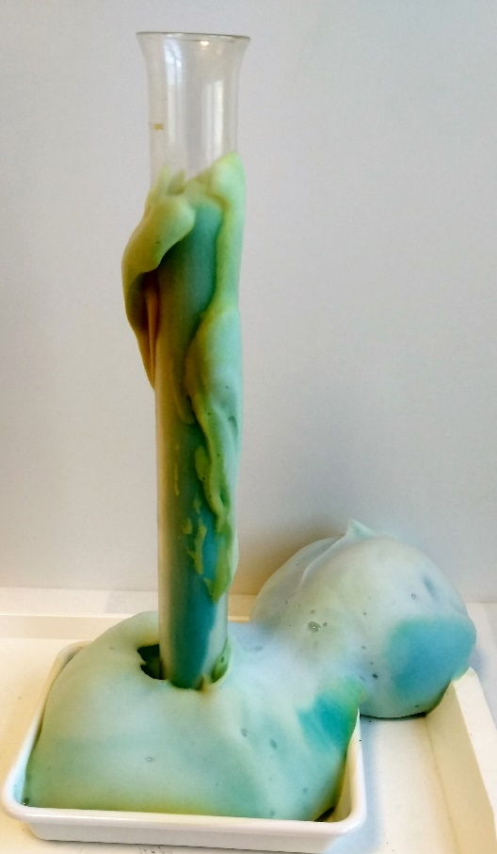
Magyarázat: A hidrogén-peroxid a következő (kiegészítendő) reakcióegyenlet szerint bomlott:
2 H₂O₂ → 2 H₂O + O₂
Mi fújta fel tehát a habot? A keletkező gáz fújta fel a habot.
Melyik termék keletkezését mutattuk ki a gyújtópálcával? Az oxigéngázt.
(Izzó gyújtópálcával azért nem érdemes próbálkozni, mert a vizes hab azt könnyen eloltja.)

A hidrogén-peroxid magától is bomlik, de a kálium-jodid hatalmas mértékben felgyorsította, idegen szóval katalizálta a reakciót. Mivel kapcsolatban hallottátok már a katalizátor szót? Pl. gépjárművek katalizátora.
Mit gyorsít fel ott?
Lehetséges válaszok:
- A katalizátor gyorsítja fel a nitrogén-oxidok, az el nem égett szénhidrogének, valamint a szén-monoxid átalakulását a környezet számára kevésbé veszélyes anyagokká.
- Az égéstermékek ártalmatlanítását gyorsítja.
- További reakciókat fog felgyorsítani.
Balesetvédelem és hulladékkezelés: A reakció erősen exoterm, és a keletkező hab sok bomlatlan hidrogén-peroxidot is tartalmaz, ezért maró hatású, védőszemüveg és védőkesztyű viselete kötelező. A mosogatást pedig csak a termék kihűlése után szabad végezni. Bő csapvízzel a lefolyóba önthető.

2. Kísérlet: Cseppentsetek a tálcán található csempe egyik felében, a sötét színű felületen egymástól távolabb rendre 2-2 cseppet a következő színtelen oldatokból:
- 0,1 mol/dm³ koncentrációjú nátrium-tioszulfát-oldat (Na₂S₂O₃-oldat),
- 1,0 mol/dm³ koncentrációjú nátrium-tioszulfát-oldat.
Ezután adjatok mindkét csepphez 2-2 cseppet a 1,0 mol/dm³ koncentrációjú sósavból és mérjétek meg (pl. a mobiltelefonotok segítségével), mennyi idő (hány másodperc) szükséges a változások bekövetkezéséhez az egyes cseppek esetében.
Tapasztalat: A nátrium-tioszulfát-oldat egy idő után előbb fehéres (opálos) színű lett, majd később sárga színűvé vált.
Az első szemmel látható változás megjelenéséig a következő időtartamokra volt szükség:
- a 0,1 mol/dm³ koncentrációjú Na₂S₂O₃-oldat esetén pl. 78 másodpercre,
- az 1,0 mol/dm³ koncentrációjú Na₂S₂O₃-oldat esetén pl. 17 másodpercre.
A szemmel látható változás bekövetkezéséig a kevesebb időre a(z) 1,0 mol/dm³ koncentrációjú, míg a több
időre a(z) 0,1 mol/dm³ koncentrációjú nátrium-tioszulfát-oldat esetén volt szükség.
Magyarázat: A nátrium-tioszulfát-oldat és a sósav között a következő, rendezendő egyenlet szerinti reakció játszódott le:
Na₂S₂O₃ + 2 HCl → 2 NaCl + SO₂ + S + H₂O
A színt a keletkező kén okozta.
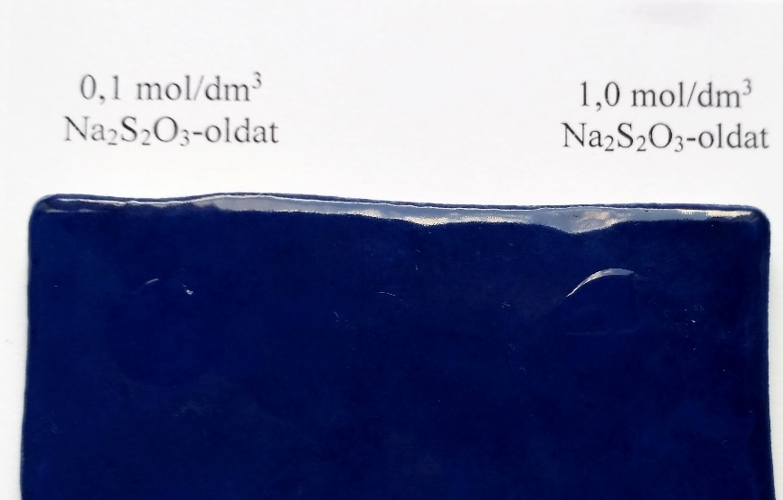
Következtetés: A változás annál gyorsabban ment végbe, minél kisebb/nagyobb a nátrium-tioszulfát-oldat koncentrációja.

A felcseppentett oldatok:

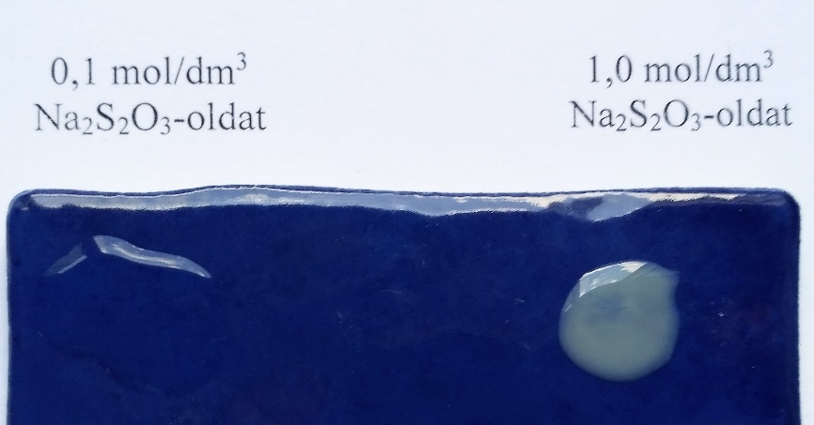

Kb. 20 másodperccel sósav hozzáadása után:

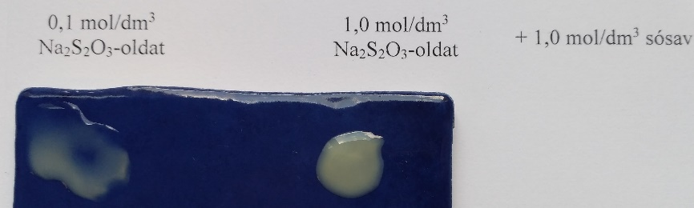
Kb. 80 másodperccel sósav hozzáadása után:

3. Kísérlet: A csempe másik felében, a sötét színű felületen, egymástól távolabb, cseppentsetek rendre 2-2 cseppet a következő színtelen oldatokból:
- 0,1 mol/dm³ koncentrációjú sósav,
- 1,0 mol/dm³ koncentrációjú sósav.
Ezután adjatok mindkét csepphez 2-2 cseppet a 1,0 mol/dm³ koncentrációjú nátrium-tioszulfát-oldatból, és mérjétek meg, mennyi idő szükséges a változások bekövetkezéséhez az egyes cseppek esetében.
Tapasztalat: Az első szemmel látható változás megjelenéséig a következő időtartamokra volt szükség:
- a 0,1 mol/dm³ koncentrációjú sósav esetén pl. 25 másodpercre,
- az 1,0 mol/dm³ koncentrációjú sósav esetén pl. 12 másodpercre.
(Megjegyzés: Abból is látszik, hogy ez egy bonyolult mechanizmusú reakció, hogy nem azonos módon változik a reakciósebesség a két kiindulási anyag koncentrációjának függvényében.)
A szemmel látható változás bekövetkezéséig a kevesebb időre a(z) 1,0 mol/dm³ koncentrációjú, míg a több
időre a(z) 0,1 mol/dm³ koncentrációjú sósav esetén volt szükség.
(Megjegyzés: Az egyes tanulócsoportok által mért időtartamok különbözhetnek, mivel más-más állapotot tekinthetnek a „szemmel látható változás” bekövetkezésének.)
Következtetés: A változás annál gyorsabban ment végbe, minél kisebb/nagyobb a sósav koncentrációja.
Egy reakció sebessége tehát annál nagyobb, minél kisebb/nagyobb a kiindulási anyagok koncentrációja, mert annál ritkábban/gyakrabban ütköznek a részecskék.
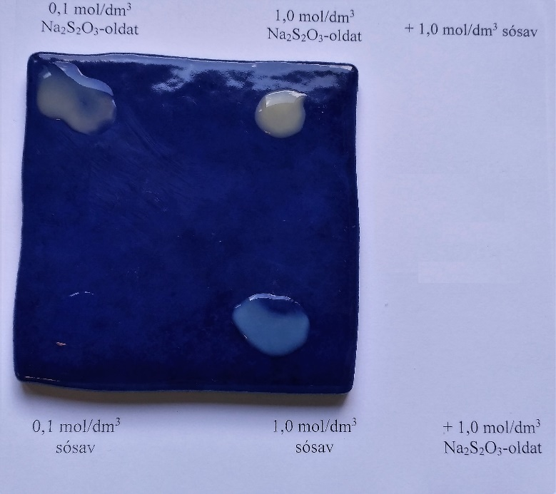

A töményebb sósav esetében hamarabb látszik a változás:

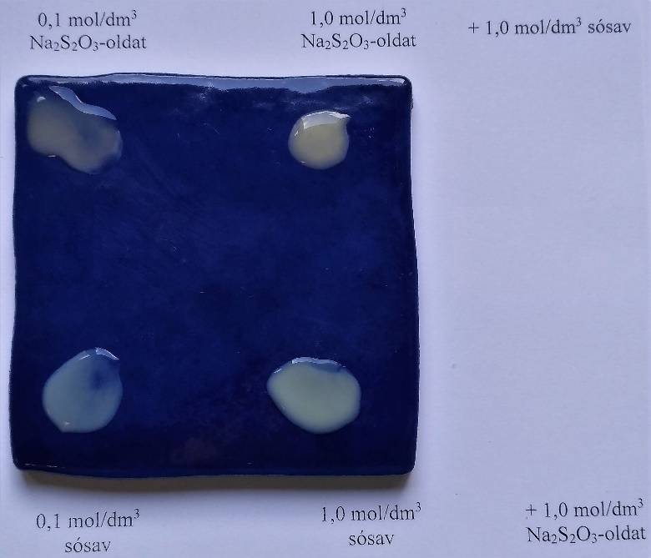

Itt már a hígabb sósav esetében is látható a kén kiválása:

[Csak az 1. és 2. típusú feladat esetén]
4. Kísérlet:
A sötét színű csempe egy szabad részére cseppentsetek 2 cseppet az ismeretlen koncentrációjú sósavból, majd adjatok hozzá 2 csepp 1,0 mol/dm³ koncentrációjú nátrium-tioszulfát-oldatot. Mérjétek meg a színváltozás bekövetkezéséig szükséges időt. Az eltelt idő ismeretében döntsétek el, milyen koncentrációjú lehetett az ismeretlen oldat! Lehetséges koncentrációk:
- 0,01 mol/dm³ koncentrációjú sósav,
- 0,5 mol/dm³ koncentrációjú sósav,
- 2,0 mol/dm³ koncentrációjú sósav.
Lehetséges tapasztalatok:
a) Amennyiben 0,01 mol/dm³ koncentrációjú oldatot kapott a csoport:
A szemmel látható változás bekövetkezéséig pl. 732 másodpercre volt szükség.
(Megjegyzés: Olyan hosszú lehet a reakcióidő, hogy az elviheti az óra jelentős részét, így nem ajánlott ilyen koncentrációjú oldatot kiadni.)
b) Amennyiben 0,5 mol/dm³ koncentrációjú oldatot kapott a csoport:
A szemmel látható változás bekövetkezéséig pl. 21 másodpercre volt szükség.
c) Amennyiben 2,0 mol/dm³ koncentrációjú oldatot kapott a csoport:
A szemmel látható változás bekövetkezéséig pl. 5 másodpercre volt szükség.
Lehetséges következtetés:
A 3. Kísérletben mért időket is figyelembe véve az ismeretlen oldat koncentrációja valószínűleg
a) 0,01 mol/dm³,
b) 0,5 mol/dm³,
c) 2,0 mol/dm³,
mert
a) hosszabb időre volt szükség, mint a 0,1 mol/dm³ koncentrációjú sósav esetében és az eltelt idő csökken a sósav koncentrációjának növekedésével.
b) rövidebb idő alatt bekövetkezett a változás, mint a 0,1 mol/dm³ oldat esetében, de több időre volt szükség, mint az 1,0 mol/dm³ koncentrációjú sósav esetében és az eltelt idő csökken a sósav koncentrációjának növekedésével.
c) gyorsabban bekövetkezett a változás, mint a 2,0 mol/dm³ koncentrációjú oldat esetében és az eltelt idő csökken a sósav koncentrációjának növekedésével.
[Csak a 3. típusú feladat esetén]
4. Kísérlet:
Most határozzátok meg az „ISMERETLEN” feliratú főzőpohárban található sósav koncentrációját! Lehetséges koncentrációk:
- 0,01 mol/dm³ koncentrációjú sósav,
- 0,5 mol/dm³ koncentrációjú sósav,
- 2,0 mol/dm³ koncentrációjú sósav.
Gondoljatok arra, hogy az előbbi kísérletek során az „egyszerre csak egy tényezőt változtatunk” elvet használtuk, a többi (eszközök, anyagok és az elvégzett műveletek) ugyanaz volt. A változó tényezők ezek voltak:
- a 2. Kísérletnél a nátrium-tioszulfát-oldat koncentrációja;
- a 3. Kísérletnél a sósav koncentrációja.
Melyik kísérletet mérési adataihoz kell hasonlítani az ismeretlen koncentrációjú sósav esetén mérendő időt?
A 3. Kísérlet adataihoz. Hogyan viszonyulna az ismeretlen sósav esetén mérendő idő a korábban mért időkhöz az egyes sósav koncentrációk esetében? Tervezzétek meg a kísérletet! (Az eddig használt csempét használjátok!)
A kísérlet terve:
Lehetséges terv:
Az ismeretlen koncentrációjú sósavból két cseppnyi mennyiséget teszünk a csempére, majd hozzáadunk 2 csepp 1,0 mol/dm³ koncentrációjú nátrium-tioszulfát-oldat. Megmérve az eltelt időt, 3. Kísérlet eredményeit felhasználva következtetni lehet az ismeretlen oldat koncentrációjára.
(Megjegyzés:
- A tanulók az egyes oldatcseppeket fordított sorrendben is felvihetik a csempére.
- A 0,1 mol/dm³ koncentrációjú nátrium-tioszulfát-oldat nem használható, mert a 2. Kísérletben meghatározott reakcióidők nem relevánsak.)
Tapasztalat:
(Megjegyzés: a 4. Kísérlet tapasztalata és következtetése megegyezik az 1. és 2. típusú feladatlapénál leírtakkal.)
Lehetséges tapasztalat:
a) Amennyiben 0,01 mol/dm³ koncentrációjú oldatot kapott a csoport:
A szemmel látható változás bekövetkezéséig pl. 732 másodpercre volt szükség.
(Megjegyzés: Olyan hosszú lehet a reakcióidő, hogy az elviheti az óra jelentős részét, így nem ajánlott ilyen koncentrációjú oldatot kiadni.)
b) Amennyiben 0,5 mol/dm³ koncentrációjú oldatot kapott a csoport:
A szemmel látható változás bekövetkezéséig pl. 21 másodpercre volt szükség.
c) Amennyiben 2,0 mol/dm³ koncentrációjú oldatot kapott a csoport:
A szemmel látható változás bekövetkezéséig pl. 5 másodpercre volt szükség.
Következtetés:
Az ismeretlen sósav koncentrációja
a) 0,01 mol/dm³,
b) 0,5 mol/dm³,
c) 2,0 mol/dm³,
mert
a) hosszabb időre volt szükség, mint a 0,1 mol/dm³ koncentrációjú sósav esetében és az eltelt idő csökken a sósav koncentrációjának növekedésével.
b) rövidebb idő alatt bekövetkezett a változás, mint a 0,1 mol/dm³ oldat esetében, de több időre volt szükség, mint az 1,0 mol/dm³ koncentrációjú sósav esetében és az eltelt idő csökken a sósav koncentrációjának növekedésével.
c) gyorsabban bekövetkezett a változás, mint a 2,0 mol/dm³ koncentrációjú oldat esetében és az eltelt idő csökken a sósav koncentrációjának növekedésével.

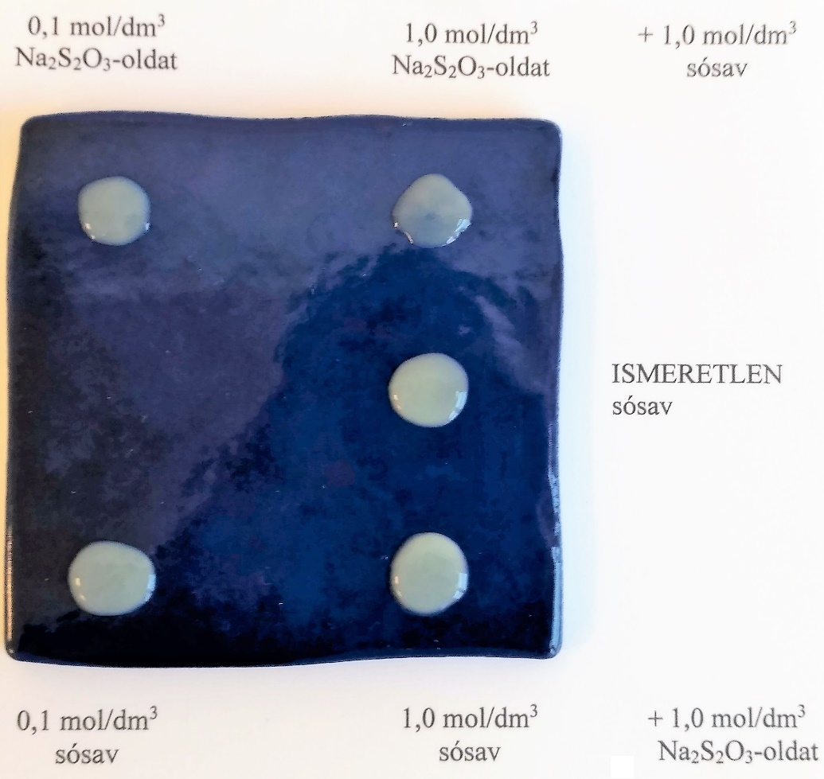
[Mindhárom típusú feladat esetén]
5. Kísérlet:
A tálcán található „MELEG” felirattal rendelkező sötét színű csempe egyik sarkában cseppentsetek 2 cseppet a 0,1 mol/dm³ koncentrációjú nátrium-tioszulfát-oldatból. Ezután melegítsétek a csempét alulról egy borszeszégő segítségével. Kb. 15 másodperc után cseppentsetek az előző csepphez a 1,0 mol/dm³ koncentrációjú sósavból, majd mérjétek meg, mennyi idő szükséges a változás bekövetkezéséhez.
Tapasztalat: A szemmel látható változás bekövetkezéséig pl. 35 másodpercre volt szükség.
Magyarázat: Magasabb hőmérsékleten a részecskék lassabban/gyorsabban mozognak, ezért ritkábban/gyakrabban ütköznek és kevesebb/több részecskének van meg az átalakuláshoz szükséges aktiválási energiája is. Magasabb hőmérsékleten tehát a reakciók sebessége kisebb/nagyobb.
[Csak a 3. típusú feladat esetén]
Mi volt ebben a kísérletben a változó tényező? A hőmérséklet.
[Mindhárom típusú feladat esetén]
Következtetés: Melegítéssel lassíthatók/gyorsíthatók a reakciók.
Tehát a reakciók sebessége a következő 3 tényezőtől függ: 1. az alkalmazott katalizátortól
2. a kiindulási anyagok koncentrációjától 3. a hőmérséklettől
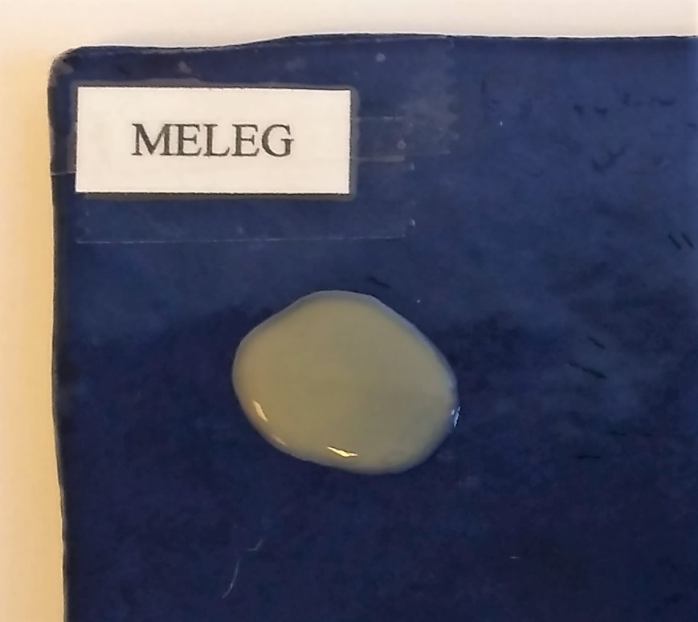

(Megjegyzés: A mért időt a megfelelő koncentrációjú hideg oldatokkal végzett reakciók mérési eredményeivel kell összehasonlítani.)

6. Kísérlet: (VÁLASZTHATÓ: ha van olyan csoport, amelyik sokkal hamarabb végez a kísérletekkel a többieknél, és még nincs vége az órának)
A melegített csempe hideg felében, egymástól távolabb, 3 különböző helyre cseppentsetek rendre 2-2 cseppet a híg hidrogén-peroxid-oldatból (H₂O₂-oldat). Az egyik oldatcseppet kontrollként használjuk (vagyis ahhoz hasonlítjuk a másik két esetben bekövetkező változásokat).
Adjatok a második oldatcsepphez kevés (pici kanálhegynyi) szilárd konyhasót (NaCl), a harmadik csepphez pedig kb. ugyanannyi barnakőport (MnO₂). Figyeljétek meg a jelenséget!

A kísérlet során nagyon óvatosnak kell lenni, nehogy a melegített csemperész megégesse az ujjatokat!
Tapasztalatok:
Az első csepp esetében nem történt semmi/gázfejlődés volt megfigyelhető.
A második csepp esetében nem történt semmi/gázfejlődés volt megfigyelhető.
A harmadik csepp esetében nem történt semmi/gázfejlődés volt megfigyelhető.
Magyarázatok:
A hidrogén-peroxid a következő, rendezendő egyenlet szerint bomlik:
2 H₂O₂ → 2 H₂O + O₂
A gázfejlődést a keletkező oxigéngáz okozta.
A hidrogén-peroxid nagyon lassan bomlik, azonban konyhasó/barnakőpor hozzáadásával a reakció jelentős mértékben gyorsul.
Következtetés: A konyhasó/barnakőpor katalizálja a hidrogén-peroxid bomlását.

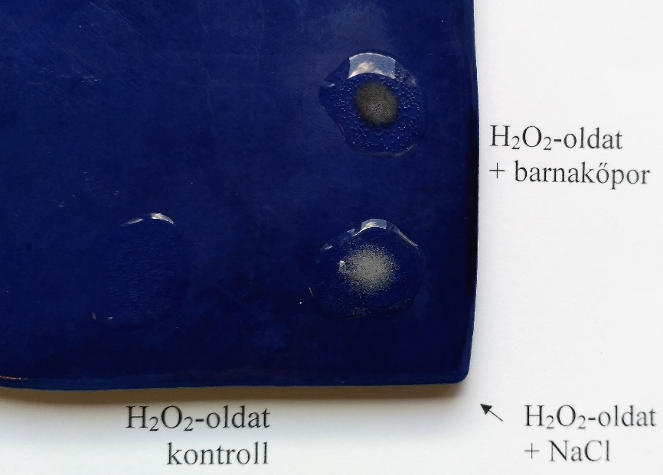

[Csak a 2. típusú feladat esetén]
A kísérletek megtervezéséhez az „egyszerre csak egy tényezőt változtatunk” elvet használtuk:
- a 2. Kísérletnél kizárólag a nátrium-tioszulfát-oldatok koncentrációját változtattuk meg;
- a 3. Kísérletnél csak a sósav koncentrációját változtattuk meg;
- az 5. Kísérletnél a hőmérséklet volt a változó tényező.
A harmadik kísérletben megbizonyosodtunk, hogy a reakciósebesség a sósav koncentrációjával nő. Ezt alapul véve a 4. Kísérletben az ismeretlen oldattal végzett reakció sebességét hasonlítottuk össze a 3. Kísérlet eredményeivel, ami alapján következtetni lehet az ismeretlen oldat összetételére. Megfelelő műszerek segítségével és pontos koncentrációjú oldatok használatával akár igen pontos eredményt is kaphatunk a reakciósebességre vonatkozóan.
Házi feladat
1. Mi lehet az oka, hogy az egyes csoportok nem azonos reakcióidőket mértek ugyanazon kísérletek esetében?
Lehetséges válaszok:
- Az egyes tanulócsoportok nem ugyanannak a színárnyalatnak a megjelenéséhez szükséges időt mérték.
- Ha nem ugyanakkora volt a 2-2 csepp, akkor az is eredményezhetett ilyen jellegű eltérést.

2. Hogyan lehetne lassítani egy reakciót?
Lehetséges válaszok:
- Lehűtjük a reakcióelegyet.
- Olyan segédanyagot használunk, amely valamely köztiterméket megköti.

3. Az interneten a reakciósebességgel foglalkozó weblapokon gyakran jelenik meg az „órareakció” („clock reaction”) kifejezés. Miért adhatták ezen folyamatoknak ezt a szokatlan nevet?
Lehetséges válasz:
- Ezen reakciók esetében a változás – a pontos koncentrációk ismeretében – szinte másodperc-pontossággal megjósolható, vagyis akár óraként is használhatók.

A jelen feladatlap témájához hasonló feladatlap található itt: Szakács Erzsébet: Gyorsulási verseny vegytan módra, http://www.chem.elte.hu/w/modszertani/fellap2.html (utoljára megtekintve: 2018. július 9.) A másik, hasonló témájú feladatlap szerzője és címe: Dancsó Éva: A kémiai reakciók sebessége, elérhetősége: http://ttomc.elte.hu/kiadvany/22-oraterv-kemia-es-kornyezettan-tanitasahoz-szerkesztheto-formaban-19-word-fajl-es-11-ppt (utoljára megtekintve: 2018. július 9.)

